九月军姿更飒爽
金秋九月，四年级5班家长课堂迎来了首轮课程——国防进校园。从9月6日开始，52个小泡泡就跟随三位教官，开始了为期三轮的国防知识学习和操场练兵。
战斗机、航空母舰，逼真的模型吸引了孩子们的目光，教官生动的讲解，满足了孩子们的好奇心。
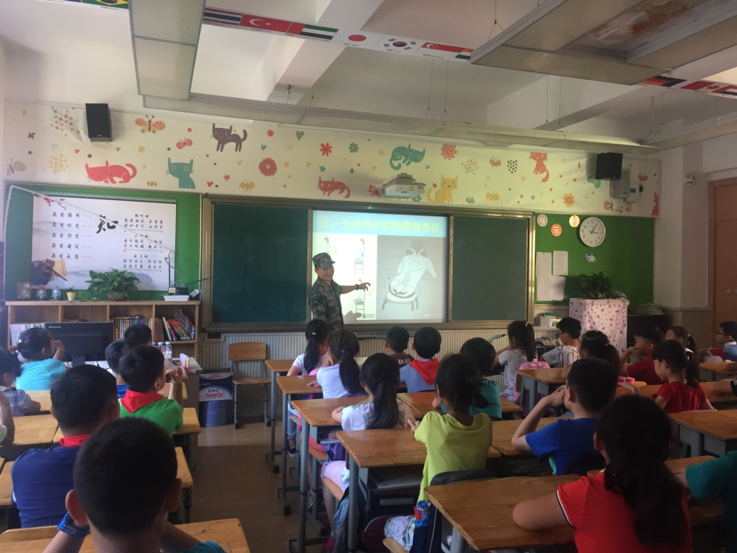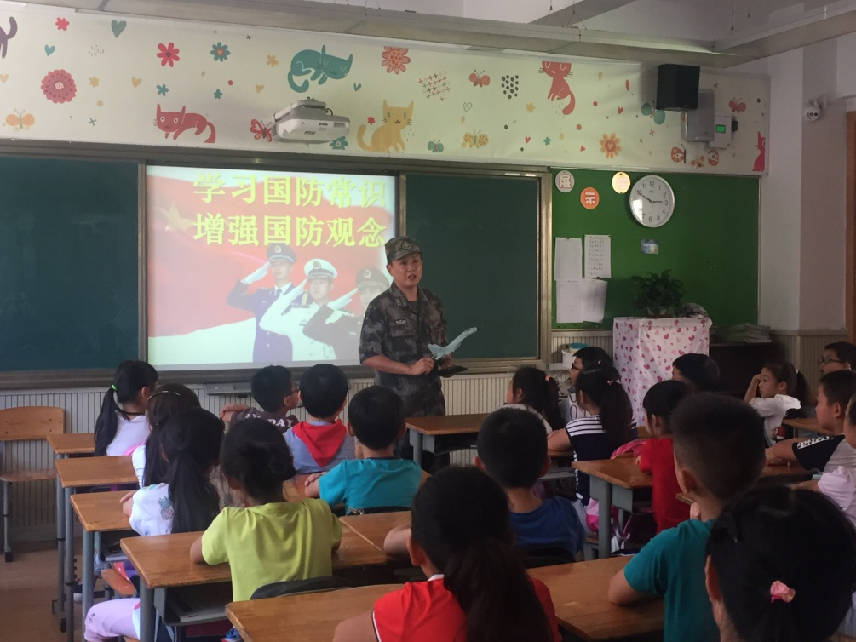
虽已是秋天，但难耐的暑热还是笼罩着操场。教官的认真、严谨、一丝不苟让人动容。
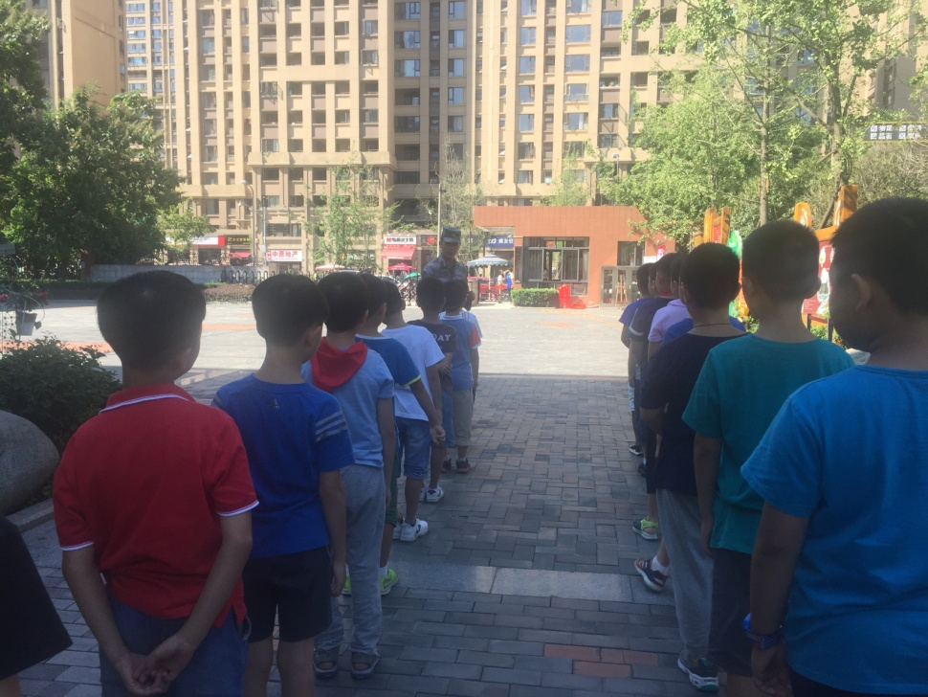
一遍又一遍的立正、稍息、向左转、向右转……孩子们不仅向教官学习，更向身边的伙伴学习。
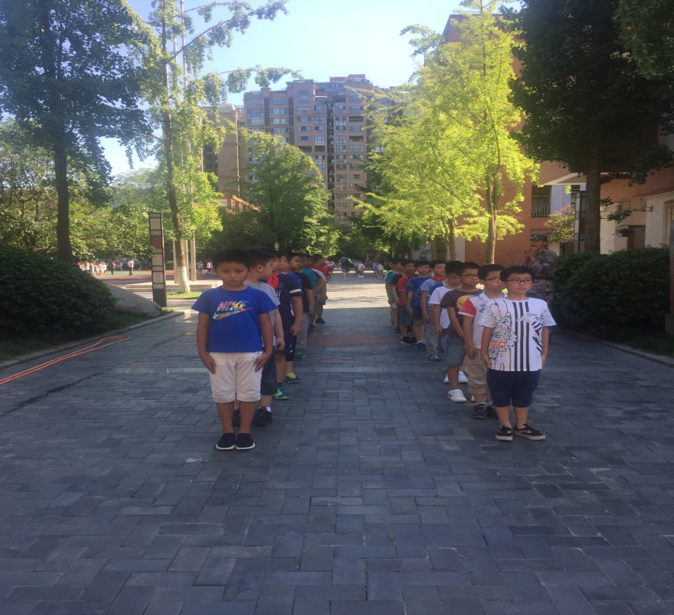

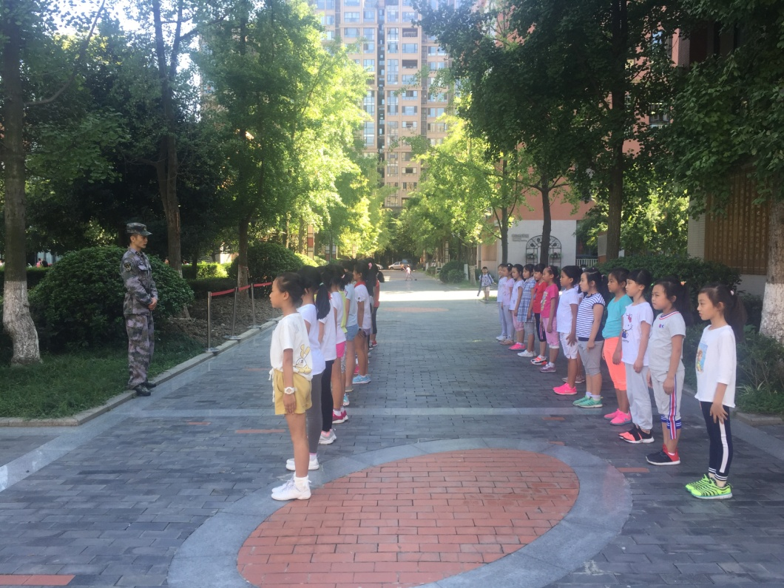
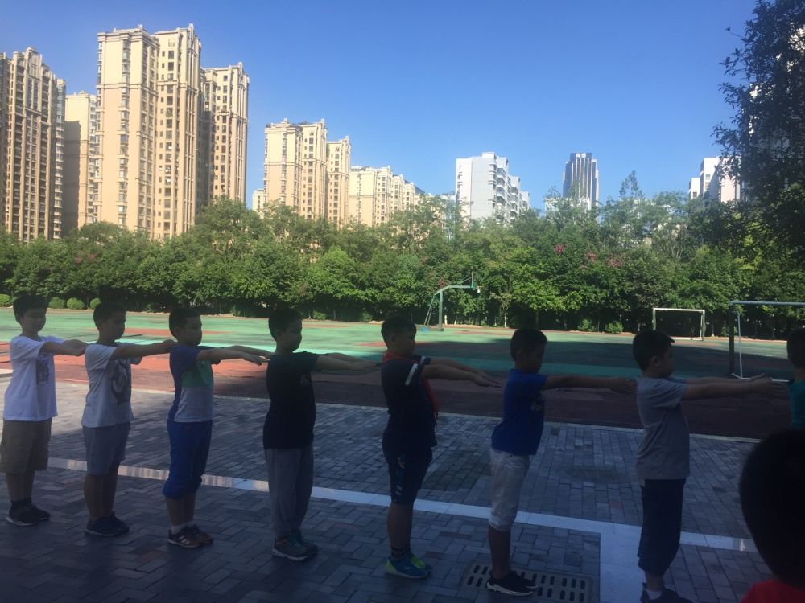
齐步走，手臂左右摆动，昂首挺胸，孩子们很快记住了要领。
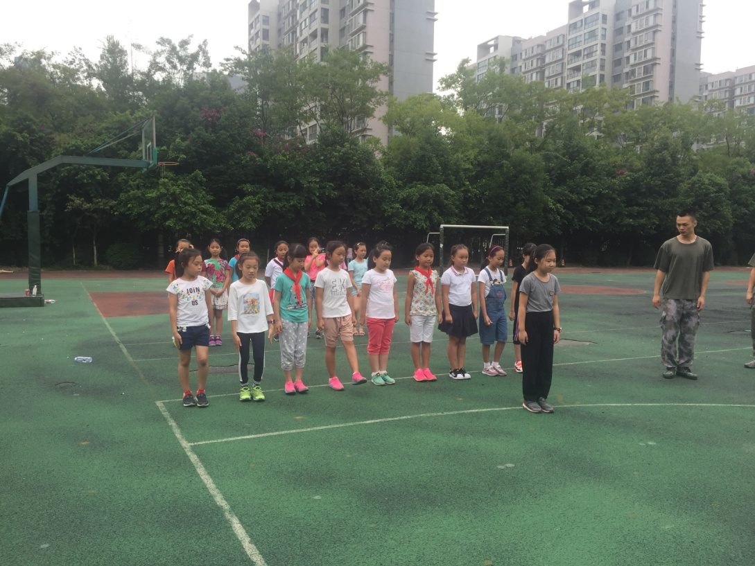
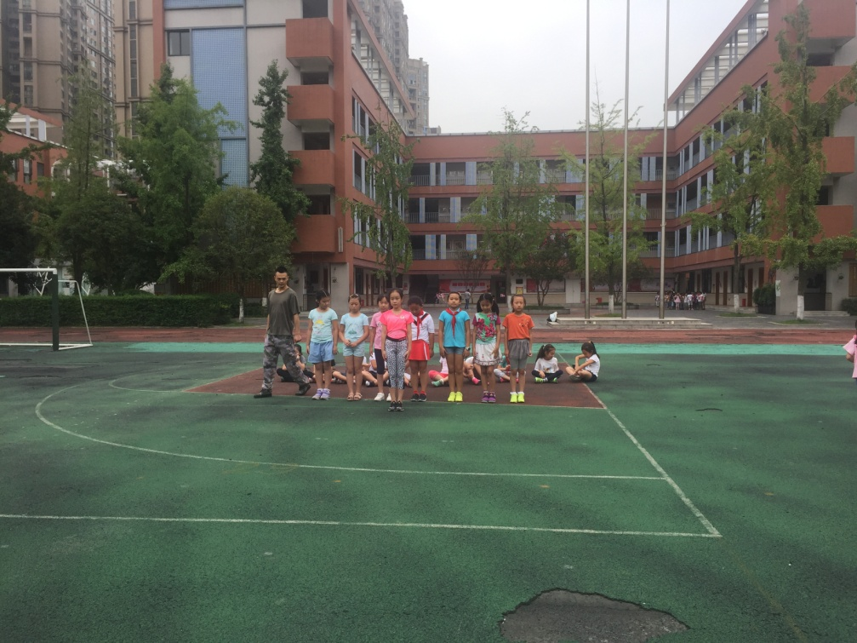
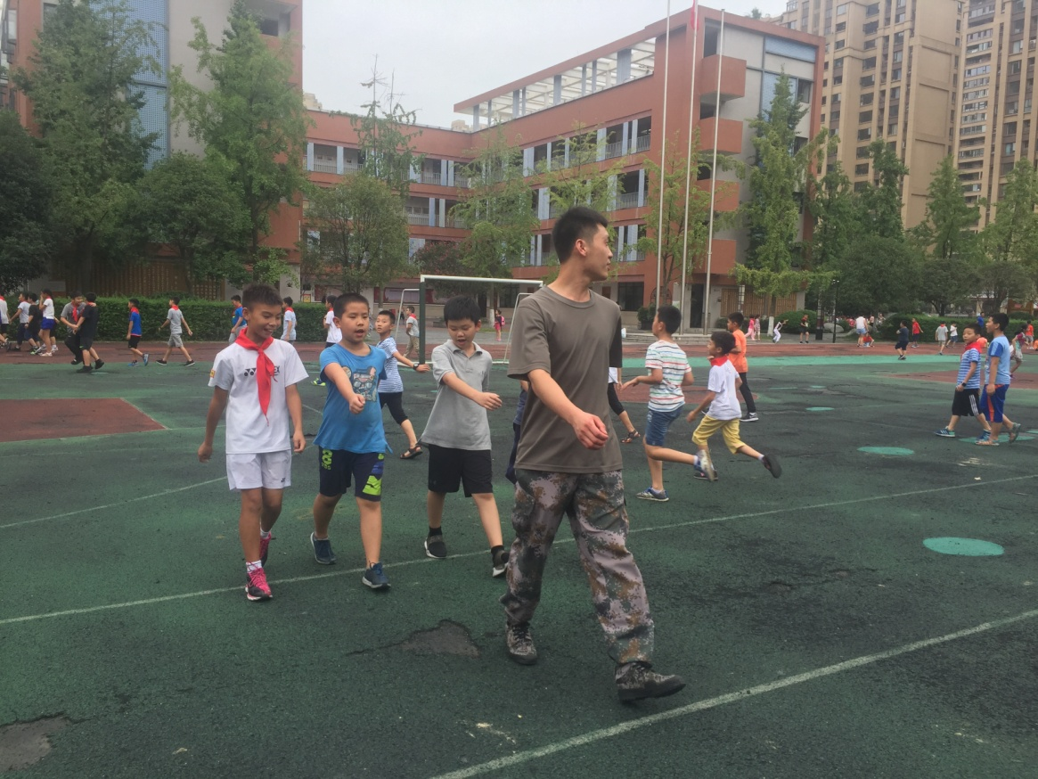
没想到，下蹲也是有学问的。
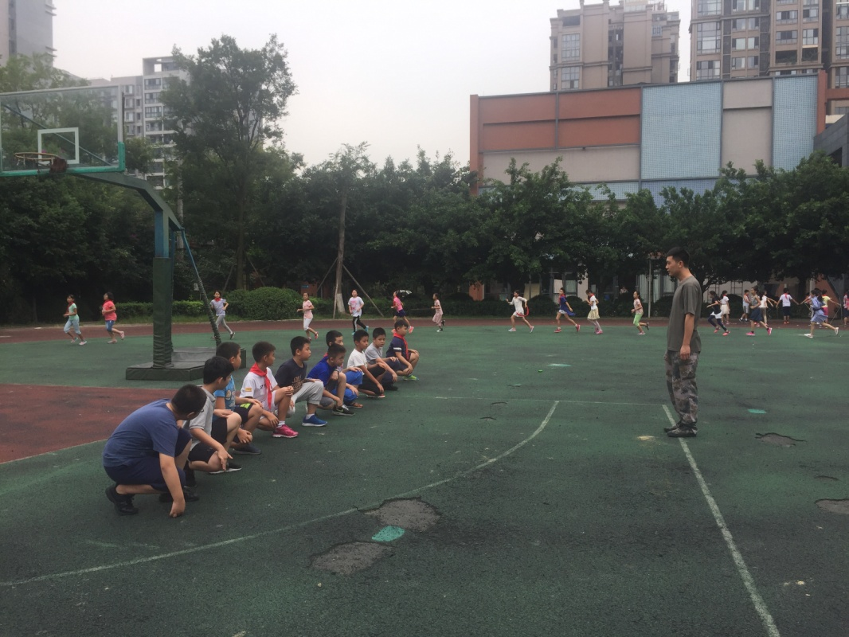
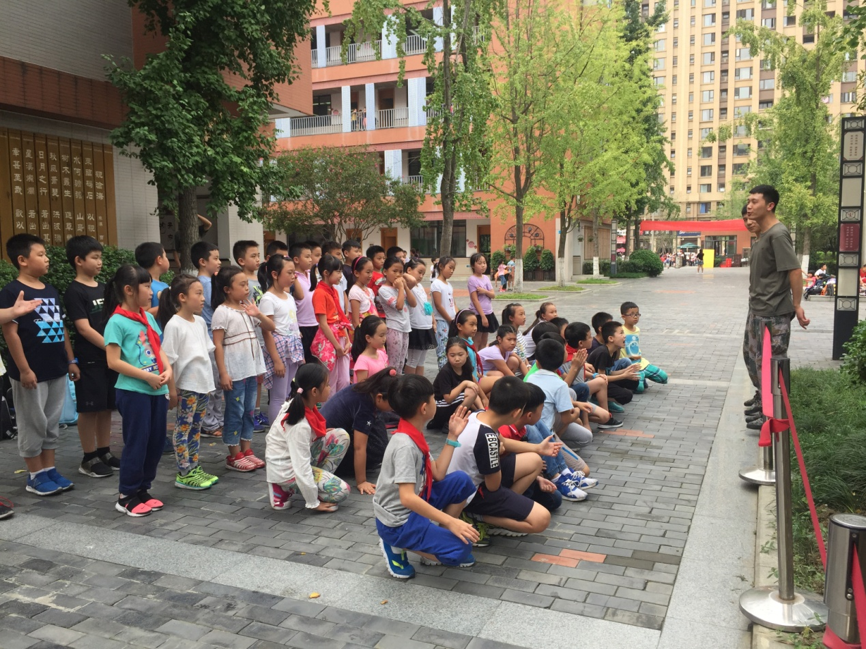
三轮训练在9月20日完美收官，孩子们收获满满的同时，更喜欢上了这几位既严格又和蔼的教官！
